Уникальное предложение!
ЖК сдан!
Квартира от Застройщика по сниженной стоимости!
Действует льготная ипотека!
Лот.2 – квартира 63,7 кв.м. + открытая терраса 5 кв.м. с видом на сосновый лес
Стоимость – 11 550 000 руб.
Первоначальный взнос – от 15% - 1 732 500 руб.
Программа | Условия  Новостройка, либо Готовая квартира от Застройщика | Ставка | Срок/лет | Ежемесячный платеж
Ипотека для IT специалистов | Гражданство РФ, аккредитованная IТ-компания, возраст заемщика не старше 45 лет, зарплата — от 150 000 руб. Сумма кредита — до 18 млн. руб. | 4,7% | 30 | 50 917 руб.
Семейная ипотека | Гражданство РФ, в семье: 2 и более детей до 18 лет, либо 1 ребенок, рожденный после 01 января 2018 г.; семьи с ребенком инвалидом. Сумма кредита до 12 млн.руб. В качестве части первоначального взноса можно использовать маткапитал. | 5,7% | 30 | 56 981 руб.
Господдержка | Гражданство РФ, стаж от 3 мес. на текущем месте работы, возраст заемщика от 18 до 75 лет. Максимальная сумма кредита для Москвы и Московской обл. до 12 млн.руб.  В качестве части первоначального взноса можно использовать маткапитал. | 7,7% | 30 | 69 995 руб.
*Данные предоставлены на основании ипотечного калькулятора Домклик от ПАО Сбербанк для лот. №1 на 22.02.2023 г.
Предложение не является публичной офертой.
Вариант возможной планировки
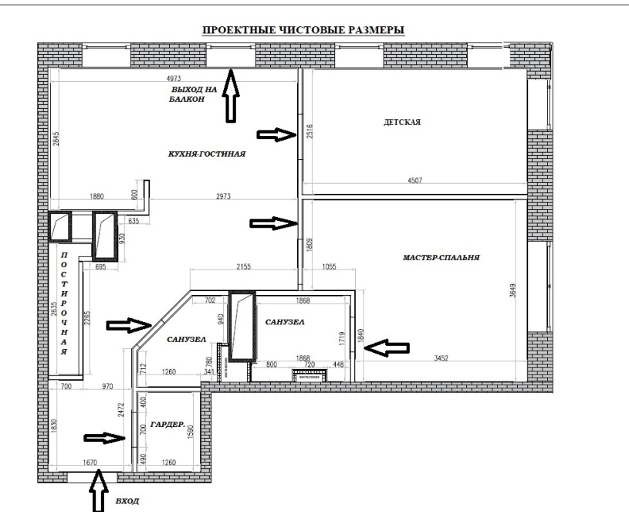
Дизайн проект
